TP n°2 : Routage

Introduction :

Le protocole OSPF (Open Shortest Path First) est un protocole de routage à état de liens qui a été
développé pour remplacer le protocole de routage à vecteur de distance RIP. Le protocole RIP était
un protocole de routage acceptable au tout début des réseaux et d'Internet. Cependant, le fait que
protocole RIP se basait uniquement sur le nombre de sauts comme seule métrique pour déterminer
la meilleure route est rapidement devenu problématique. L'utilisation du nombre de sauts n'est pas
adaptée aux réseaux de grande taille avec plusieurs chemins de vitesses variables. Le protocole
OSPF présente des avantages considérables par rapport au protocole RIP car il offre une
convergence plus rapide et s'adapte mieux aux réseaux de plus grande taille.
OSPF est un protocole de routage sans classe qui utilise le concept de zones pour son évolutivité.
Ce chapitre décrit l'implémentation et la configuration de base d'OSPF à zone unique.

1) Définition d'un plan d'adressage :

Matériel | Interface | Adresse | Réseau
Groupe_1 | Fa0/0 | 192.168.1.1 | 192.168.1.0
Groupe_1 | Fa0/1 | 192.168.2.1 | 192.168.2.0
Nous | Fa0/0 | 192.168.3.2 | 192.168.3.0
Nous | Fa0/1 | 192.168.2.2 | 192.168.2.0
Groupe_2 | Fa0/0 | 192.168.4.1 | 192.168.4.0
Groupe_2 | Fa0/1 | 192.168.3.1 | 192.168.3.0
PC1 | NIC | 192.168.1.2 | 192.168.1.0
PC2 | NIC | 192.168.4.2 | 192.168.4.0

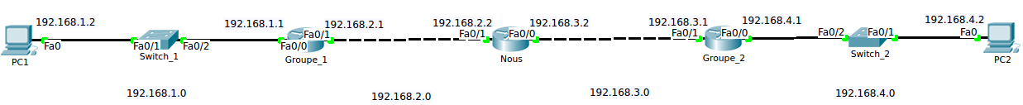

Plan d'adressage

2) Configuration du routage OSPF sur chaque routeur.

2.1) Configuration du routage OSPF sur le Routeur de Groupe 1 :

enable
configure terminal
hostname Groupe_1

interface f0/1
ip address 192.168.2.1 255.255.255.0
description interface avec Nous
no shutdown
exit

interface f0/0
ip address 192.168.1.1 255.255.255.0
description Reseau du Groupe_1
no shutdown
exit

router ospf 1
network 192.168.2.0 0.0.0.255 area 0
network 192.168.1.0 0.0.0.255 area 0
default-information originate
exit

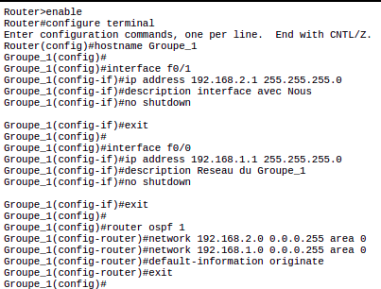

Configuration des interfaces de routeur du groupe 1

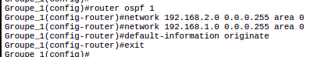

Configuration du routage OSPF

2.2) Configuration du routage OSPF sur Notre Routeur :

enable
configure terminal
hostname Nous

interface f0/1
ip address 192.168.2.2 255.255.255.0
description interface avec Groupe_1
no shutdown
exit

interface f0/0
ip address 192.168.3.2 255.255.255.0
description interface avec Groupe_2
no shutdown
exit

router ospf 1
network 192.168.1.0 0.0.0.255 area 0
network 192.168.3.0 0.0.0.255 area 0
default-information originate
end

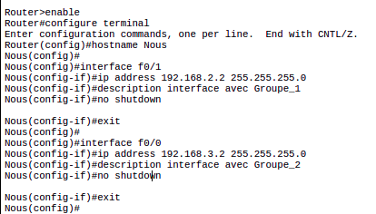

Configuration des interfaces de notre routeur

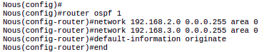

Configuration du routage OSPF

2.3) Configuration du routage OSPF sur le Routeur de Groupe 2 :

enable
configure terminal
hostname Groupe_2

interface f0/1
ip address 192.168.3.1 255.255.255.0
description interface avec Nous
no shutdown
exit

interface f0/0
ip address 192.168.4.1 255.255.255.0
description Reseau du Groupe_2
no shutdown
exit

router ospf 1
network 192.168.3.0 0.0.0.255 area 0
network 192.168.4.0 0.0.0.255 area 0
default-information originate
exit

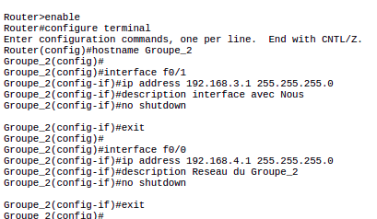

Configuration des interfaces de routeur du groupe 2

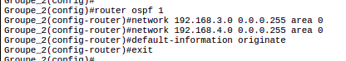

Configuration du routage OSPF

3) connexion SSH entre les deux macs situés aux extrémités du réseau.

3.1) Configuration de SSH sur le routeur de groupe 1 :

user groupe1 priv 15 secret 0 cisco
line con 0
login local
line vty 0 4
login local
exit

ip domain-name www.cisco.com
crypto key generate rsa

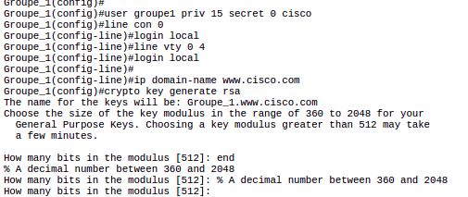

Configuration du SSH sur le routeur du groupe 1

3.2) Configuration de SSH sur le routeur de groupe 2 :

user groupe2 priv 15 secret 0 cisco
line con 0
login local
line vty 0 4
login local
exit

ip domain-name www.cisco.com
crypto key generate rsa

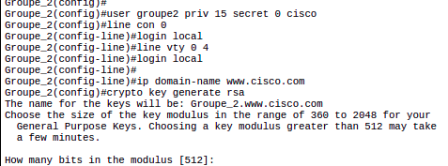

Configuration du SSH sur le routeur du groupe 1

4) Sauvegarde de la configuration du routeur sur le serveur TFTP :

